所需展示的内容列表：
名称 | 展示形式建议 | 设计说明
已接管僵尸网络的数量 | 建议用卡片展示，表粗大写展示核心数字 | 反映僵尸网络的接管处理结果
可接管僵尸网络的名称及简介 | 建议在数量下发设计下拉菜单选择不同的僵尸网络，每个僵尸网络撰写不超过100字的简要介绍 | 对不同僵尸网络的接管接管有个初步的了解和印象，体现出我们接管的原因及意义所在。
不同僵尸网络的可接管僵尸网络节点数 | 建议根据下拉菜单选择不同的僵尸网络后，在核心位置用亮眼的卡片展示已接管的僵尸网络节点数量。 | 对僵尸网络的节点数量有直观的印象，体现出接管的工作量
不同僵尸网络的可接管节点地理分布情况 | 在地图上用不同颜色体现出僵尸网络的节点地理分布，鼠标悬停在地图相应位置时可以展示不同省份/国家的可接管僵尸节点的数量 | 方便直观看到可接管僵尸网络的节点大致分布，是展示的核心部分。
不同僵尸网络的可接管节点所处行业分布 | 建议用环形图展示僵尸网络可接管节点在不同行业的占比情况。 | 用作统计。

平台现状：
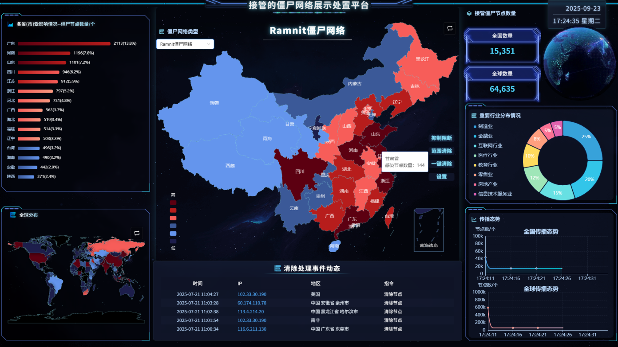
数据库设计：
字段名 | 含义 | 类型 | 约束 | 备注
id | 节点Id | int(11) | Not null | 业务唯一标识，不可变
ip | 节点IP | varchar(15) | Not null
longitude | 经度 | float | 无 | 无
latitude | 纬度 | float | 无 | 无
country | 国家 | varchar(50) | 无 | 中文
province | 省份 | varchar(50) | 无 | 中文
city | 城市 | varchar(50) | 无 | 中文
continent | 洲 | varchar(50) | 无 | 中文
isp | 网络业务提供商 | varchar(255) | 无 | 无
asn | 自治系统号 | varchar(50) | 无 | 无
status | 节点活跃状态 | enum | 无 | 无
last_active | 上次监测活跃的时间 | timestamp | 无 | 无
created_at | 写入数据表的时间 | timestamp | 无 | 无
updated_at | 最近一次更新的时间 | timestamp | 无 | 无
is_china | 是否在中国 | tinyint(1) | 无 | 无

